孟溪：2020，我和祖国一起攻坚

发布人：丰南职教中心       日期：2020-02-14

http://img.367edu.com/200742/0/0206b4a7-20fa-4859-8b34-3e35890cc436/original

2020年农历新年，一个充满担心、恐惧，又感受着爱、感动和震撼的不平静的春天。我们的国家，我们的民族，正在经历着一场大难——新型冠状病毒肺炎。每一个共和国的成员都在和国家一起进行一场艰难的抗争。春季开学时间到了，我们没有在期盼中踏入熟悉的校园，因为被困在家中，而且还要打另外一场攻坚战——网络直播教学。虽然办公一直在使用电脑，但直播却是全新的领域——对于我们每一个教师来说是另一场战役：孩子们手中没有课本，学什么?  没有尝试过直播教学，怎么教？

**一、学什么？——从“传道”开始。**

直播备课前我思考了好久，虽然手中存着教学课件，但是孩子们手里没有教材，会收到好的教学效果吗？这时《师说》中“师者，所以传道授业解惑也”这句话跃入了我的脑海。对！就从“传道”开始！因为孩子们正深陷其中，没有什么比这更直观，更能够触动他们内心的了！我要让孩子们从不同的视角去看待这场灾难，让他们明白，我们与国家的命运紧紧联系在一起！那一个个增长的确诊数字，是我们一个个同胞与死神抗争的哀嚎和痛苦，有一个个生命之星的陨落的教训，那是一个个家庭的焦虑和破碎！我们避免不了灾难，却能够做好我们自己；我们预知不了未来，却能清晰的知道未来在孩子们手里；我要让孩子们明白，一张安静的书桌来之不易，不能只安放没有思想的头颅！我要让孩子们学会敬畏自然，敬畏生命！

大灾之中，有无数的普通人在为防止疫情扩散忘我地工作；大灾之中，前方有无数的医疗工作者奋战在一线；大灾之中，无数的海外同胞向祖国伸出援手；大灾之中，痛定思痛，我们能做些什么？

我要让孩子们明白以下观念；

观念一：大是大非面前，普通人不再普通

医院建设现场，普通人忘我工作：胡晓红，正在吃年夜饭，接到电话说，火神山医院需要人手，二话没说，放下碗筷，带着工人们就赶了过来。“既然我们是中国人，哪里需要我们，我们就去哪里！”；山东大哥，来武汉之前偷偷地写了“遗嘱”，“我也怕自己出什么意外，如果真有个万一，就让我儿子朝着武汉的方向磕个头就行，不用难过。因为我就是抱着拼死的决心来的。”河南大哥，自己打车赶到现场。他在武汉没有熟人，是专门为医院的建设奔波而来。工人们太累了，随时随地找个地方就能睡着，他们不顾水凉，下水作业，只是为了能早一天完工。早一天让新的医院投入使用，挽救他人的生命!

他们中的绝大多数人，都是普通人，靠力气养家糊口。或许平日里他们有普通人的各种小毛病，可是当祖国需要时，他们挺身而出，普通的他们一点也不普通。

观念二，和平年代也有英雄——前线医护工作者。

别人想要逃离时，他们却逆向而行，深入疫情一线，进行一场没有硝烟的战争！不是不怕，而是因为责任、因为使命!

连续工作10天9夜后，衡山县东湖镇马迹卫生院药剂组长宋英杰因过度劳累猝死！他才27岁，家人还在等他回家；疑似感染肺炎病毒的医生为物资运输车引路不敢上车，为节约时间在车前一路小跑，看着背影，让我们鼻头一阵酸楚；医务工作者24小时不间断重复一样的动作，救人救人救人！每天休息仅两个小时左右，累了困了，躺在座椅上休息片刻，他们躺在座椅上的样子，让人看着心疼，连身上的防护服都没有脱掉，穿着成人纸尿裤争分夺秒，连续12小时不喝水，不上厕所，他们怕吃了，喝了，一出病区，身上的防护服就浪费了，更要命的是还要费时费力再穿一回，只好憋着扛着熬着，难受难受；二十二岁护士每天消毒的手，肿胀粗糙，布满道道血痕，让我们感动，却让妈妈心疼……

这些图片让孩子们真切地看到一线医疗工作者在怎样付出！没有什么岁月静好，只是因为有无数人在拿生命披荆斩棘！

观念三：值得佩服的人是科学家，不是明星——审视自己的追星

青少年普遍都有追星的心理，因为仅凭一张脸蛋，来钱快来钱多。在孩子们心灵震撼的同时，要让他们重新树立正确的人生导向:国家的兴衰要靠教育、科技、医疗，所以我们要崇尚科学家，一线科研人员，医生，军人，教师，是他们在支撑民族的脊梁!

疫情发生后频频登上热搜的明星只有韩红，而此时的她不应该被看作是明星，而应该是公益慈善家活动家。热搜上频频出现的两个科学家，一个是钟南山，一个是李兰娟。84岁的钟南山，一张坐在餐车里休息的照片（图片九），让无数人泪目；73岁的李兰娟不分昼夜地忘我工作（图片十），每天只睡三个小时。他们已经到了颐养天年，含饴弄孙的年龄，现在却是全国人民最信任的人！

观念四：全世界华人众志成城抗击新冠。

国家经历大难的时候，医疗物资告急，医生告急！全国各地的医疗工作者驰援武汉；南航墨尔本返航白云机场的飞机，机舱里没有一个乘客，座位上全是澳洲华人为了支援祖国而买的救援物资；同样海外的科学家不顾海外的高薪毅然回国，坚定地和全国人民站在一起，共同抗击这场抗疫攻坚战！

没有一个冬天不可逾越，没有一个春天不会到来，孩子们，在这样一个特殊时期，我们能做些什么？

观念五：批判孩子们的错误观念——“知识无用论”

要征服新冠肺炎，除了隔离、医疗等必要措施之外，最紧迫的是什么？是研制出抗击新冠肺炎的疫苗。而疫苗研制需要我们科学家争分夺秒、夜以继日的努力奋斗。所以在这个时候，我们更加深切的体会到：知识就是力量！知识就是生命！孩子们可能觉得科学家离自己的生活太远了，做为普通人，我们身边确实有这样的例子：书读的不多，文化不高，却混的不错，甚至是大款，众人眼中的成功人士。所以很多孩子会认为读书没啥用。我跟孩子们分享第二篇文章，题目就是《读书有啥用，文盲发家也不少》。通过分析“守株待兔”的故事，让孩子们明白守株待兔是低概率事件，而文盲发家就像守株待兔一样，也属于低概率事件，不能以偏概全。随着社会的文明程度越来越高，文盲发家的可能性也越来越小。发家的文盲都会督促自己的孩子努力学习，因为他们在发家的过程中深切的体会到知识的重要性。有个寓言妙释了知识的功用——一个人在沙漠中跋涉，空中传来一个声音，多捡一些卵石吧，明天你一定会又高兴、又后悔。次日，卵石变成了钻石。每个人回顾自己所学，不都是“又高兴、又后悔”吗？高兴的是，幸亏学了些知识；后悔的是，怎么没再多学些知识呢？

人生观、价值观的形成是一个漫长的过程，需要社会、学校、家庭的共同参与。我们左右不了社会的大潮流，我们控制不了家庭潜移默化的影响，但是作为教师，我们能做的就是尽最大努力在孩子们成长的过程中伸出一双手，给他们正能量，让他们的心灵朝着真、善、美的方向成长，让他们学会爱，学会责任，学会担当！

**二、怎么教？——攻坚直播的探索脚步**

2月2日专业部韩广军主任转达教育局关于开设空中课堂的重要指示。感谢韩广军主任，一直在学习网络直播的过程中给大家领头，在专业部的交流群中第一时间分享学习通、空中课堂的操作方法；感谢专业部的耿新老师、肖涵老师和各位兄弟姐妹，一直在和大家一起分享学习过程和操作心得。从进入学习通账户的绑定到泛雅平台网络资源的开发和利用；从学习通的直播课、到同步课堂，大家都在不断分享中获得进步。我是一只笨鸟，直播要从零开始。遇到不明白的地方我都要向各位老师请教……然而，仅仅看别人录屏操作指导远远不够，要真正掌握操作方法要自己亲自反复实践。二月十日就要直播了，而我二月九日对于操作的效果还有很多疑惑：孩子们会不会清楚地听到我的声音？屏幕效果是怎样的？手机上同步课堂网络不好了怎么办？怎样及时切换手机上的直播？这些问题一直萦绕在我的脑海里，躺在床上无法入睡。为了不影响第二天的老师直播，我干脆自己到客厅，用自己和丈夫的手机建了两个班，反复操作、摸索，并且把直播、同步课堂、多个班联动教学的操作练了一次又一次，一直练到第二天早晨七点，真正能熟练操作心里才踏实。

十日早晨八点，我准时观摩第一节课张老师的直播教学。由于负载太大，学习通网络拥堵很严重，怎么办？老师们交流，说中小学用钉钉的直播教学比较顺畅，学校和韩主任又布置大家尝试钉钉的直播教学。

又一个从零开始。从那时开始到我上课的时间还不到20个小时了，我对 “钉钉”这个“教学工具”一点也不懂，怎么办？我暗下决心：不能影响学校的工作，不能耽误孩子们学习，哪怕不吃饭、不睡觉也要在有限的时间内把“钉钉”学会！感谢韩主任，又走在大家的前面，第一时间尝试电脑上“钉钉”软件的直播教学，多群联播的使用方法， 并于十日下午就把视频发到“钉钉”上的专业部群里，给大家领头。各位班主任也纷纷在钉钉上建立了各班的交流群。及时观摩了十日下午耿新老师的直播教学。让我对电脑上的“钉钉”教学有了信心。于是和丈夫一起，在“钉钉”上又建了一个家庭群，尝试手机直播的教学。没有手机架，用几本书固定手机，对准电脑，反复验证直播，我们在客厅和厨房尝试播音效果，为了解决直播中手机的噪音问题，还邀请远方的同事张红娟老师进群，检查效果，一直忙到深夜的十一点多，才操作熟练，把上课的课件修改完毕。十一日早晨八点二十，调试直播，八点半直播正式开始，由于前期的准备工作做得到位，直播获得了两位主任的肯定，直播顺利结束。

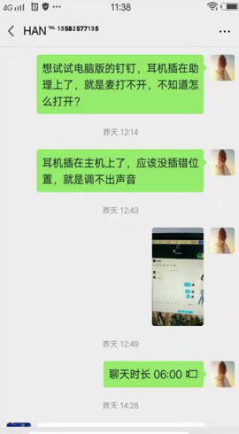

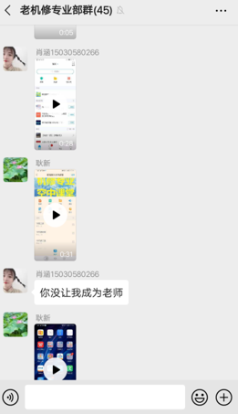

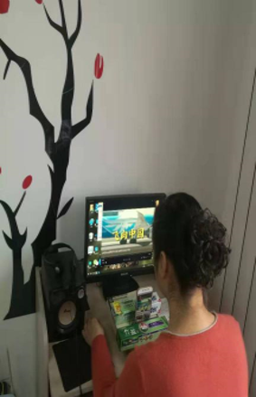

直播结束后，十一日，我又认真观看其他老师的教学，发现范华洋老师的“钉钉”电脑直播画面比我的手机直播画面更清晰，于是我又尝试“钉钉”电脑客户端的直播教学。可是家里的电脑直播时耳麦却总也没有声音，从网上搜索了好几个方法无效的情况下，我又向韩主任寻求帮助，韩主任用QQ远程操控我家电脑，成功帮我解决了电脑连麦的问题，我也可以在电脑上“钉钉”直播了!陈红英老师直播时“钉钉”画面比手机直播画面大，清晰度高，我又及时请教她使用方法，在教学中我一直在前行的路上……

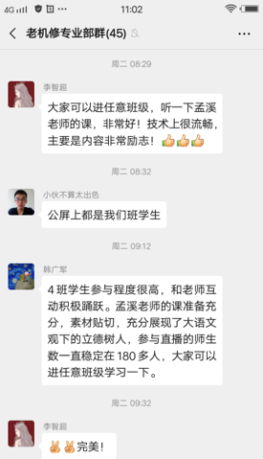

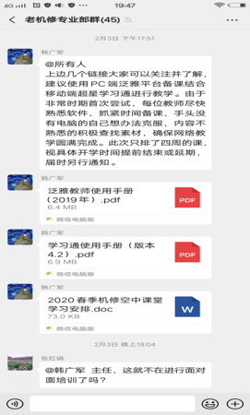

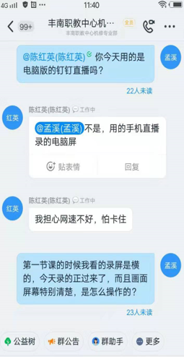

直播教学的攻坚战中，我更深切的体会到集体的力量、合作的力量，体会到了什么叫“众人拾柴火焰高”！

春天已经来了，在神州大地，万众一心凝聚起众志成城的中国精神，这精神挺的是高效，挺的是信任，挺出赤子之心，挺出人间大爱！在众志成城中没有哪个困难不会被克服，这场战斗中国一定赢，这场战役我们中华民族一定会胜利！

**撰稿**

孟溪

**编辑**

赵秀山 袁昊